ZAŁĄCZNIKI- KOSMOS
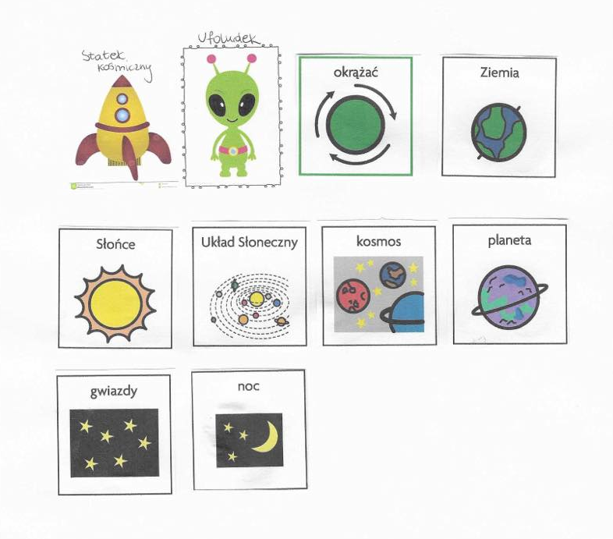
ZAŁĄCZNIK NR 1- Obrazki związane z kosmosem

ZAŁĄCZNIK NR 2 Historyjka obrazkowa do opowiadania
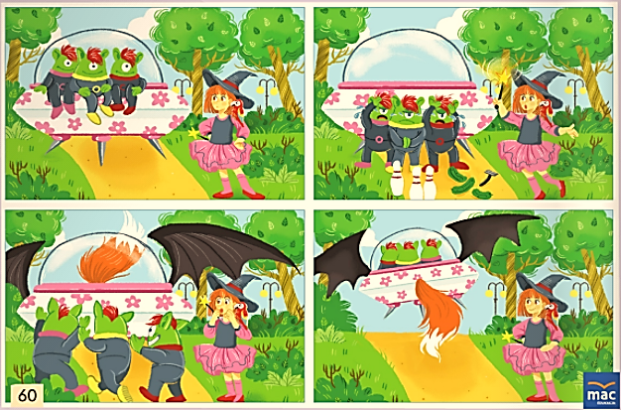

ZAŁĄCZNIK NR 3- Kolorowanka ufoludek
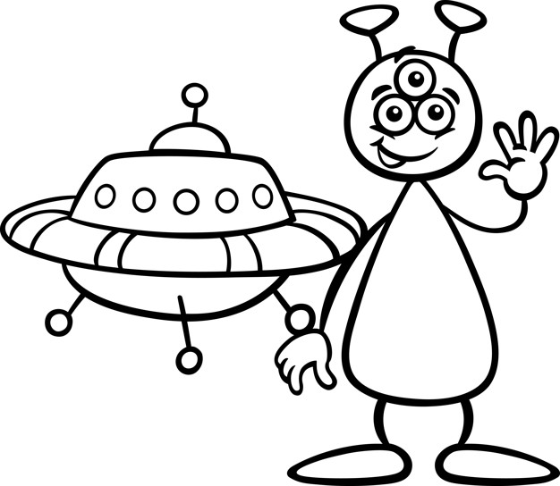

ZAŁĄCZNIK NR 4 Puzzle Kosmonauta

ZAŁĄCZNIK NR 5 Przykłady rakiet

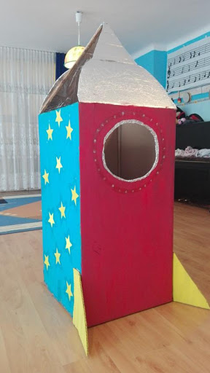

ZAŁĄCZNIK NR 6 – Pory dnia

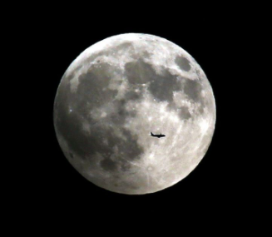

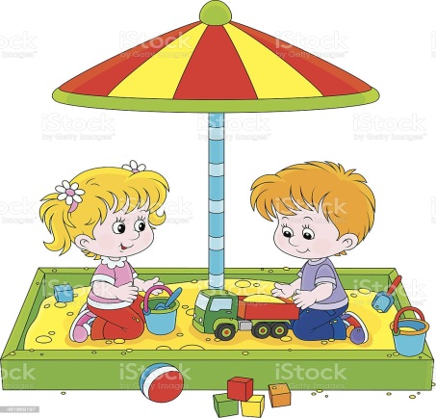

ZAŁĄCZNIK NR 7

ZAŁĄCZNIK NR 8 Wskaż różnice
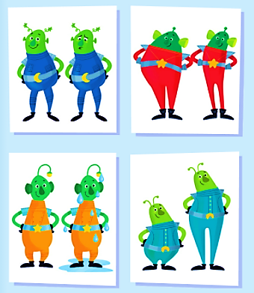

ZAŁĄCZNIK NR 9 Pokoloruj rysunek według kodu. Nazwij figury geometryczne. Policz figury i narysuj tyle kresek ile jest figur danego rodzaju.

